ESCUELA DE COMERCIO N°1 PROFESOR “JOSÉ ANTONIO CASAS”
TP N°4
Espacio Curricular: HISTORIA III
Curso: 3° año Divisiones: 1ra, 2da,3ra, 4ta, 5ta, 6ta y 7ma. Turnos: Mañana y Tarde
Docentes: Laura Colla, Oscar Guitián, Silvia Rodríguez, Mabel Varela, María Vilte y Andrés Villar
Saberes de 2º AÑO: Napoleón Bonaparte
(copiar en carpeta, no imprimir las imágenes)
NAPOLEÓN BONAPARTE
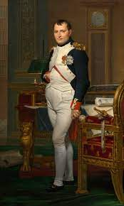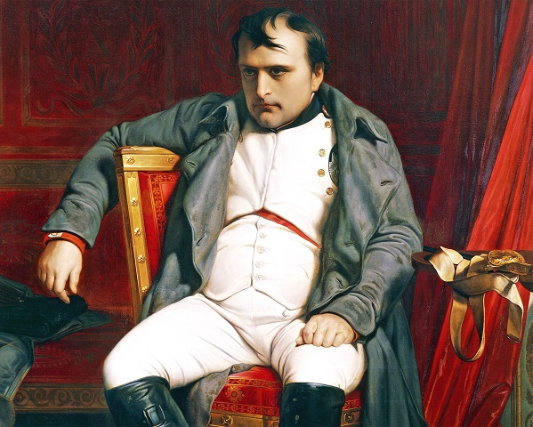
Consigna:
1°-Observen el siguiente video de YouTube siguiendo el link del enlace:
https://www.youtube.com/watch?v=L9n2iOrDgDw
2°- En base al video realizar luego una breve cronología vertical sobre la biografía de Napoleón Bonaparte.
3°- ¿Qué opinan sobre la tumba de Napoleón? ¿Por qué está ubicada en ese lugar?
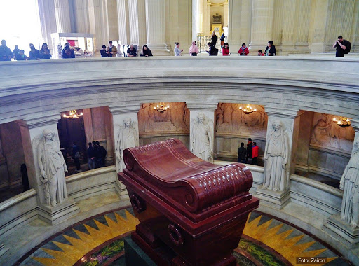
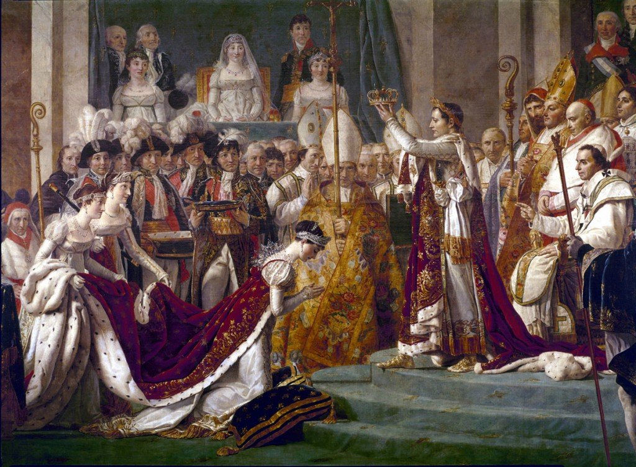
El día que Napoleón se autoproclamó “Emperador”, (2 de Diciembre de 1804 en la Catedral de Notre Dame, París), en presencia del Papa Pio VII. Luego, Napoleón coronó a su esposa Josefina nombrándola Emperatriz.

